第七章 資料模型

7-1 佈署圖(Deployment Diagram)

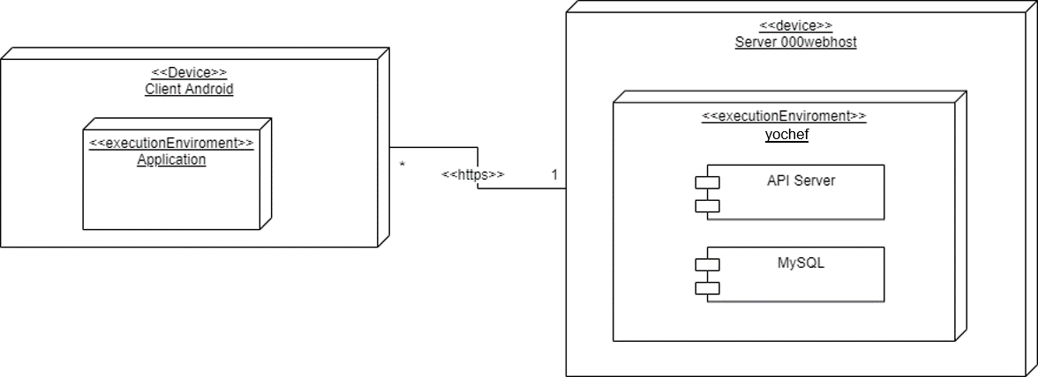

* 圖 7-1‑1佈署圖(Deployment diagram)

7-2 套件圖(Package Diagram)

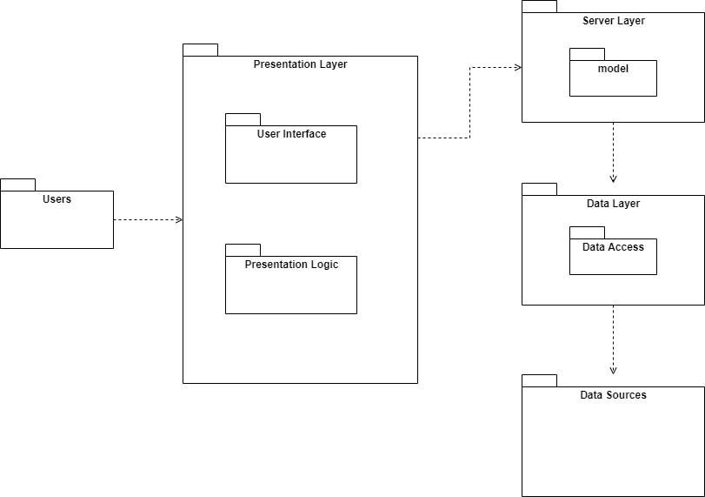

* 圖 7-2‑1套件圖(Package diagram)

7-3元件圖(Component Diagram)

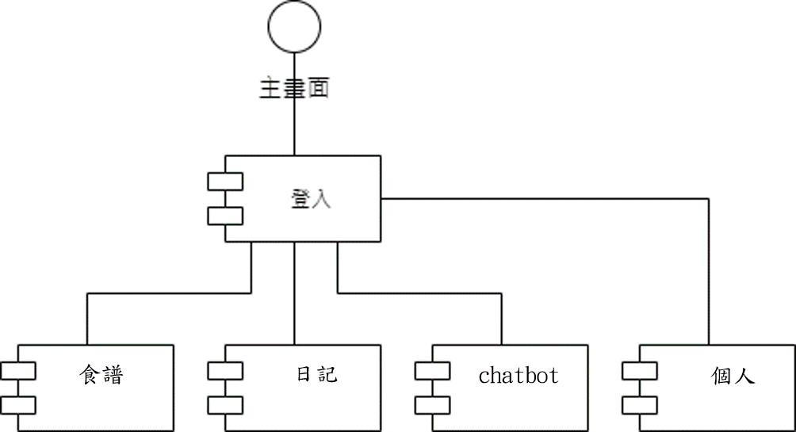

* 圖 7-3‑1元件圖(Component diagram)

7-4狀態機(State machine)

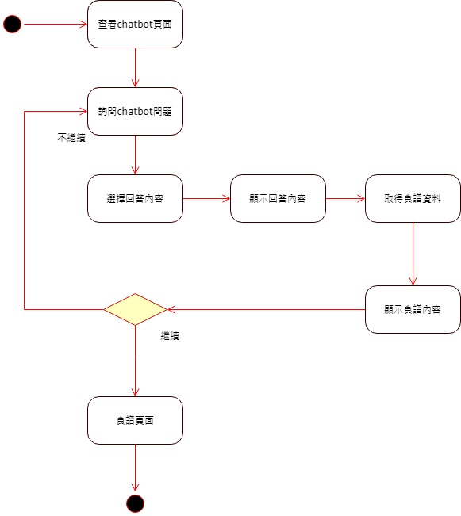

專題心得：

經過這一年的的專題製作，我認為我又成長了一大步。我是這個團隊的組長，首先做很多決定要想得更遠以及預想到未來可能會發生的事情，而這我在前半年並沒有做得很稱職，因為有太多事情是自己從未碰觸到的，因此花了很多的時間去研究沒有辦法立刻就下策略，像是android studio連上資料庫、抓取api、資料庫的欄位設計還有我所負責的chatbot機器人。再來是還要掌控進度，而這些我優秀的隊友們，都很稱職地做好自己的工作。而這次的專題，從無到有，從爭吵到協同合作，我認為最重要的不是最後的成果，而是我們在共同製作專題的過程。